【24清单解读】价款调整如何落地：工程变更估价的新原则
工程变更让人“即爱又恨”，“爱”之在于变更作为调整合同价款的重要情形，承包人可以借机调整合同价款，很多施工企业视之为“二次经营”甚至扭亏为盈的重要抓手，能够给企业带来利润回报。“恨”之在于变更容易在计量和计价工作中产生争议导致变更价款长期无法商定拖延结算，甚至引发纠纷。变更估价的原则在《建设工程工程量清单计价标准》（GB/T50500-2024）（本文简称《24计价标准》）中相较于《建设工程工程量清单计价规范》（GB50500-2013）（本文简称《13计价规范》）有所调整，本文进行解读。

01 适用变更估价的情形
变更估价的适用是开放的，一般来讲在工程履约过程中凡是需要确定新价格的都需要适用，在《13计价规范》中适用频率较高的情形有：工程变更、项目特征不符、工程量清单缺项等，在《24计价标准》中，统一调整为工程变更和“工程量清单缺陷”两种情形，原有的工程量清单错漏、项目特征不符等情形被吸收进“工程量清单缺陷”中，关于“工程量清单缺陷”的具体解读，可参阅【24清单解读】调整合同价款的事项：工程量清单缺陷。
《24计价标准》 | 2.0.27 工程量清单缺陷  工程量清单的分部分项工程项目清单中所列的清单项目与对应的合同图纸及合同规范所要求的清单项目在列项、项目特征、工程数量上存在的差异。包括工程量清单多列项、错漏项、项目特征不符、工程数量偏差及其他同类。  2.0.28 工程变更  经发包人批准的对合同工程工作内容、合同图纸、合同规范、位置与尺寸、施工顺序与时间、施工条件、合同条款或其他特征等的改变。包括对合同工程的增加、减少、取消、替代和使用材料等的改变。

02 工程变更估价的原则
1.“两要素”规则的新增。在《13计价规范》中，总结变更估价的原则可称之为“有相同的直接适用，没有相同项但有相似项的参照适用，相同项相似项都没有的找信息价，信息价也没有的则市场询价”。但在《24计价标准》中上述变更估价原则不再适用，转变为“施工条件”和“项目特征”两要素的判断。两个要素均相同的情况下才可以直接采用相同单价，如果有一个相同有一个类似只能参照单价进行换算，如果其中有任意一个不同都需要协商确定市场价格。具体的调整规则规定在《24计价标准》8.9.1，笔者梳理了更为直观的思维导图。
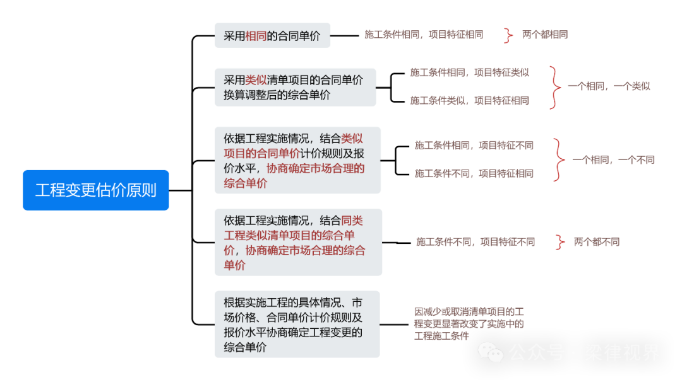
2.“下浮率”的取消。《13计价规范》9.3.1款规定：“已标价工程量清单中没有适用也没有类似于变更工程项目的，应由承包人根据变更工程资料、计量规则和计价办法、工程造价管理机构发布的信息价格和承包人报价浮动率提出变更工程项目的单价，并应报发包人确认后调整。”在《24计价标准》中取消了“承包人报价下浮率”，要求通过协商确定市场合理的价格，如：当施工条件和项目特征有一个相同一个不同时，规定结合类似项目的合同单价协商确定市场合理的价格；当施工条件和项目特征都不相同时，规定结合同类工程类似清单项目的单价协商确定市场合理的价格。通常市场信息价理解为行业的平均水平，“下浮率”则体现承包人的市场竞争力，《24计价标准》不再直接采用“下浮率”规则，替换为比较“暧昧”的称呼：“结合类似项目的合同单价”和“结合同类工程类似项目清单的单价”。鉴于当“施工条件”和“项目特征”一个相同一个不同的情况下，类似项目的合同单价仍需被参照，笔者认为实际上“下浮率”不会完全消失，而是会转变为影响价格的“影子”继续发挥作用。
新标准将变更估价原则中的下浮率规则调整为参照类似项目单价，在规则的描述上不再明确和直接，这给后续执行阶段留下了更多的操作空间，同时可以预见的是，也更容易引发争议，因此新标准施行后具体如何适用仍有待市场的进一步检验，
《13计价规范》 | 9.3.1 因工程变更引起已标价工程量清单项目或其工程数量发生变化时，应按照下列规定调整：  1 已标价工程量清单中有适用于变更工程项目的，应采用该项目的单价；但当工程变更导致该清单项目的工程数量发生变化，且工程量偏差超过15%时，该项目单价应按照本规范第9.6.2条的规定调整。  2 已标价工程量清单中没有适用但有类似于变更工程项目的，可在合理范围内参照类似项目的单价。  3 已标价工程量清单中没有适用也没有类似于变更工程项目的，应由承包人根据变更工程资料、计量规则和计价办法、工程造价管理机构发布的信息价格和承包人报价浮动率提出变更工程项目的单价，并应报发包人确认后调整。承包人报价浮动率可按下列公式计算：  招标工程：  承包人报价浮动率L=(1-中标价/招标控制价)×100% (9.3.1-1)  非招标工程：  承包人报价浮动率L=(1-报价/施工图预算)×100%(9.3.2-2)  4 已标价工程量清单中没有适用也没有类似于变更工程项目，且工程造价管理机构发布的信息价格缺价的，应由承包人根据变更工程资料、计量规则、计价办法和通过市场调查等取得有合法依据的市场价格提出变更工程项目的单价，并应报发包人确认后调整。
《24计价标准》 | 8.9.1 采用单价合同的工程，因工程变更或工程量清单缺陷引起分部分项工程的清单项目变化(项目增减)，或清单工程量发生变化且工程量变化不超出15%(含15%)时，发承包双方应依据本标准第7. 1 节、第7.2节、第7.4节规定确认的工程变更或工程量清单缺陷引起变化的工程量，按下列规定确定综合单价并计价，调整合同价格：  1 相同施工条件下实施相同项目特征的清单项目，应采用相应的合同单价；  2 相同施工条件下实施类似项目特征的清单项目或类似施工条件下实施相同项目特征的清单项目，应采用类似清单项目的合同单价换算调整后的综合单价；  3 相同施工条件下实施不同项目特征的清单项目或不同施工条件下实施相同项目特征的清单项目，可依据工程实施情况，结合类似项目的合同单价计价规则及报价水平，协商确定市场合理的综合单价 ；  4 不同施工条件下实施不同项目特征的清单项目，可依据工程实施情况，结合同类工程类似清单项目的综合单价，协商确定市场合理的综合单价；  5 因减少或取消清单项目的工程变更显著改变了实施中的工程施工条件，可根据实施工程的具体情况、市场价格、合同单价计价规则及报价水平协商确定工程变更的综合单价。  8.9.3 采用总价合同的工程，按合同约定合同单价适用于工程变更计价的，因工程变更引起工程量清 单项目及其工程数量发生变化时，可依据本标准第7.4.3条规定计算的变更工程量，按本标准第8.9.1 条、第8.9.2条的规定调整合同价格；若合同约定合同单价不适用于工程变更计价的，工程变更发生的 清单项目可由发承包双方根据工程实施情况、市场价格，结合已标价工程量清单计价规则及报价水平协 商确定综合单价并计价。
03 工程量变动超过15%时的估价
当工程量的变化达到一定程度时可以影响到单价，《13计价规范》和《24计价标准》均规定工程量增加15%以上时单价原则上应当降低，工程量减少15%以上时单价原则上应当提高。《24计价标准》对于价格调高或调低需要的考虑因素进行了明确，即工程数量的变化引起的人工及材料采购价格的变化。通常理解如果工程数量多则采购价格可以享受更多优惠从而导致单价降低，而采购数量少优惠幅度也小，单价会相应提高。这一说法从大的原则来讲似乎可以成立，但如果具体到项目之中是否仍然贴合实际，需根据情况综合判断。

《13计价规范》 | 9.6.1 合同履行期间，当应予计算的实际工程量与招标工程量清单出现偏差，且符合本规范第9.6.2 条、第9.6.3条规定时，发承包双方应调整合同价款。  9.6.2 对于任一招标工程量清单项目，当因本节规定的工程量偏差和第9.3节规定的工程变更等原因导致工程量偏差超过15%时，可进行调整。当工程量增加15%以上时，增加部分的工程量的综合单价应予调低；当工程量减少15%以上时，减少后剩余部分的工程量的综合单价应予调高。  9.6.3 当工程量出现本规范第9.6.2条的变化，且该变化引起相关措施项目相应发生变化时，按系数 或单一总价方式计价的，工程量增加的措施项目费调增，工程量减少的措施项目费调减。
《24计价标准》 | 8.9.2 采用单价合同的工程，因工程变更或工程量清单缺陷引起分部分项工程的清单工程量发生变化，且工程量变化超出15%(不含15%)时，发承包双方应按本标准第7. 1节、第7.2节、第7.4节规定确认的工程变更或工程量清单缺陷引起变化的工程量，按下列规定调整合同价格：  1 如工程变更或工程量清单缺陷引起增加清单项目及相应清单项目工程量的，可依据本标准第8.9.1条的规定，并结合因增加工程数量引起的人工及材料采购价格优惠的影响，在合理下调其合同单价及新增综合单价后，计算相应清单项目价格，调整合同价格；  2 如工程变更或工程量清单缺陷引起减少清单项目及相应清单项目工程量的，可依据本标准第8.9.1条的规定，并结合因减少工程数量引起的人工及材料采购价格失去优惠的影响，在合理上调其合同单价及新增综合单价后，计算相应清单项目价格，调整合同价格。
小结

变更估价原则在《24计价标准》中有不少改动，“施工条件”和“项目特征”两个要素的新增进一步提示造价从业者，即使工程量清单中有项目特征完全相同的项，单价也不能直接简单套用，仍需结合具体施工条件确定。比如在实践中都是土方外运的工作，但运输距离以及坡度会极大影响单价水平；此外，取消“下浮率”会有多重影响，一方面履约过程中的变更估价将更有机会体现市场价格水平，另一方面因为新标准中的规定从明确的规则转变为指导性的原则，实操过程中将更考验发承包双方的彼此诚信和友好协商。
本文抛砖引玉对《24计价标准》中变更估计条款的改动进行了梳理和解读，但这一重要条款着实影响当事人权利义务巨大，值得保持热度，继续更加深入的研究。

